**MOÇÃO DE APOIO Nº 590/2022**

A Câmara de Vereadores de Itapevi, por meio do Vereador que subscreve este documento, aprovam **Moção de Apoio** a Lei n°12.711/2012 (Lei das Cotas Raciais) – Itapevi - SP.

**JUSTIFICATIVA**

Mais conhecida como Lei de Cotas, a Lei 12.711/12 completa uma década no dia 29/08/2022. Desde 2013, ela tem estabelecido no Brasil a reserva de percentual de vagas em instituições de ensino federais para grupos historicamente excluídos desses espaços, candidatos negros, indígenas, estudantes de escola pública e pessoas com deficiência e de baixa renda.

O debate sobre as cotas raciais intensificou-se no Brasil após a sanção da lei de cotas. De um lado, movimentos sociais, ONGs, intelectuais e juristas defendem a necessidade das cotas sociais e raciais para solucionar os problemas de desigualdade no país. O que esses setores da sociedade defendem é que a exclusão social e o racismo nos levam a uma necessidade de implantar medidas que promovam a igualdade, reconhecendo que primeiro é preciso se ter um sistema de equidade, ou seja, diante das dificuldades enfrentadas por camadas excluídas, é preciso criar ações afirmativas que efetivamente incluam essas pessoas na sociedade, após anos de exclusão resultada da escravização e do racismo estrutural.

Sala das sessões Bemvindo Moreira Nery, 22 de agosto de 2022.

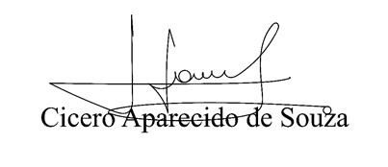

**Vereador Aparecido -** 